1. 寻找linear-单目标&mlp3-单目标的NNZ

见表格【单目标优化NNZ】

2. 为何杨老师之前运行的lasso和ridge结果与我的不一样？

2.1 对于lasso模型

解答：在R语言的LARS包实现的lasso中，alpha值也通过最小角回归法来确定了；而在sklearn中，alpha的值由使用者指定，所以可以通过交叉验证的方法来寻找一个相对更合适的alpha值~

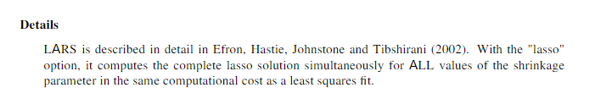（这个是找的R语言lars包的文档说明~）

他们两者引用的是同一篇论文，应该别的没区别，主要区别就在于：R语言将alpha值也当成一个优化的值；sklearn将alpha值当成需要指定的参数~

2.2 对于ridge模型

3. mlp模型的表达式

4. 之前nsga2的结果和lasso的结果画在一起给我看看啊？

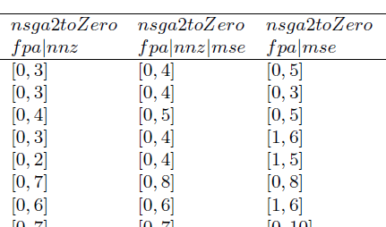

5.